概 述

今年8月我国主要气候特点：气温偏高，降水接近常年。全国平均气温为20.9℃，较常年同期偏高0.6℃。福建、广西8月区域平均气温为1951年以来历史同期次高值。全国平均降水量为100.5毫米，接近常年同期。浙江8月区域平均降水量为1951年以来历史同期次多值。月内，我国主要天气气候事件有：热带风暴“天鹅”、台风“莫拉克”先后登陆我国；内蒙古中东部、吉林西部、辽宁西部等地气象干旱严重；长江中下游及其以南地区出现持续高温天气；部分地区遭受暴雨、冰雹、雷击等强对流天气。

一、基本气候概况与特点

1 全国平均降水量接近常年
8月，全国平均降水量为100.5毫米，接近常年同期（图1）。月降水量，西北地区西部及西藏西部、内蒙古中部和西部、吉林西南部、辽宁西南部、河北北部、湖南北部、广西北部、贵州东南部等地不足50毫米；江南东部、华南南部、西南地区东部等地有200～600毫米；全国其余地区在50～200毫米之间（图2）。与常年同期相比，东北中南部、内蒙古中东部、华北北部、西北西部、江汉东部、江南西部及广东北部、广西、贵州南部等地降水普遍偏少3～8成；西北中东部、西南地区东北部、江南东部、华南南部及河南中北部、内蒙古东北部、黑龙江西北部等地降水偏多3成至1倍；其余地区接近常年同期（图3）。

图1 8月全国平均降水量历年变化（1951-2009年）

浙江省月区域平均降水量为1951年以来历史同期第二多；上旬，浙江降水量为1951年以来历史同期最大值，辽宁为1951年以来历史同期次小值；中旬和下旬，全国各省均无极端情况出现（表1）。

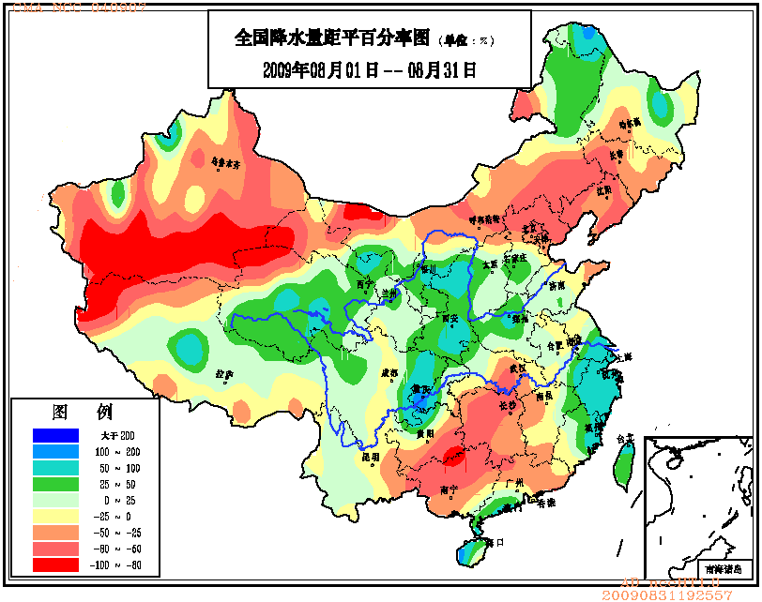
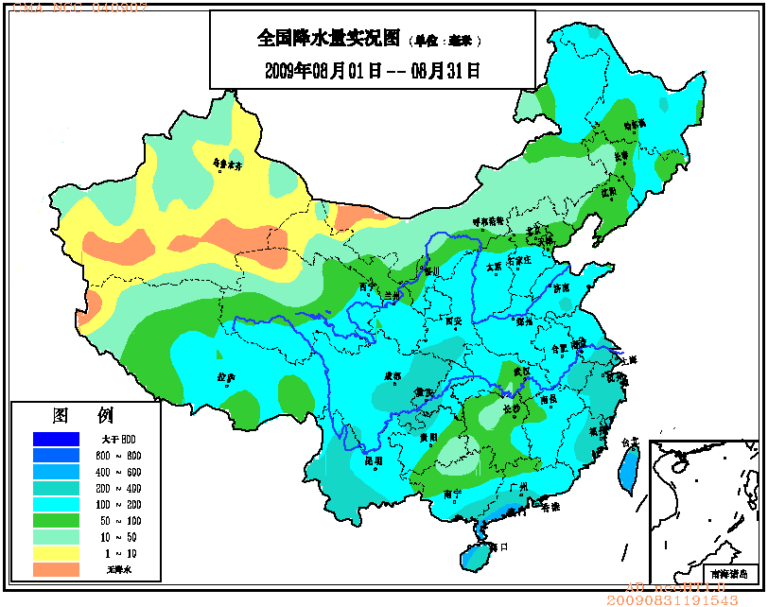

图2 2009年8月全国降水量分布图（毫米） 图3 2009年8月全国降水量距平百分率分布图（%）
2 全国平均气温较常年同期偏高
8月，全国平均气温为20.9℃，较常年同期（20.3℃）偏高0.6℃（图4）。与常年同期相比，除西北地区东部局地气温偏低1～2℃以外，全国大部分地区气温接近常年或偏高，其中内蒙古中东部、吉林西南部、辽宁西部、华北北部、江南西部、华南大部及西藏南部和新疆西南部偏高1～2℃，内蒙古中东部局地偏高2℃以上；全国其余地区基本接近常年（图5）。
福建、广西月平均气温为1951年以来历史同期次高值，广东为第三高值；上旬，云南平均气温为1951年以来历史同期次高值；中旬，北京、辽宁平均气温为1951年以来历史同期最高值，天津、河北为1951年以来历史同期次高值；下旬，福建、广东平均气温为1951年以来历史同期最高值（表1）。
平均气温
图4 8月全国平均气温历年变化（1951-2009年）

表1 2009年8月全国各省（市、区）旬、月降水量和平均气温极值表
降水量 | 最大值 | 次大值 | 最小值 | 次小值
8月上旬 | 浙江 |  |  | 辽宁
8月中旬
8月下旬
8月 |  | 浙江
平均气温 | 最高值 | 次高值 | 最低值 | 次低值
8月上旬 |  | 云南
8月中旬 | 北京、辽宁 | 天津、河北
8月下旬 | 福建、广东
8月 |  | 福建、广西
注：全国平均气温及降水量采用省（市、区）面积加权平均方法计算。

3全国大部地区日照时数接近常年同期
8月日照时数，东北、华北北部、西北大部、华南、江南中西部及西藏中西部等地一般有200~300小时，其中新疆东部和西部部分地区、青海北部、甘肃西部、内蒙古西部和中部等地超过300小时；全国其余地区有100～200小时。月日照时数与常年同期相比，内蒙古中部、辽宁东部、黑龙江东北部、新疆西南部、西藏西部、广西中部、海南等地偏多50小时，其余大部分地区接近常年或偏少，其中陕西南部、山西南部、河北南部、山东西部、河南、湖北西北部、安徽、江苏、福建、四川东北部等地日照偏少50～100小时，江苏东部局部地区偏少达100小时以上，全国其余地区接近常年同期（图6）。
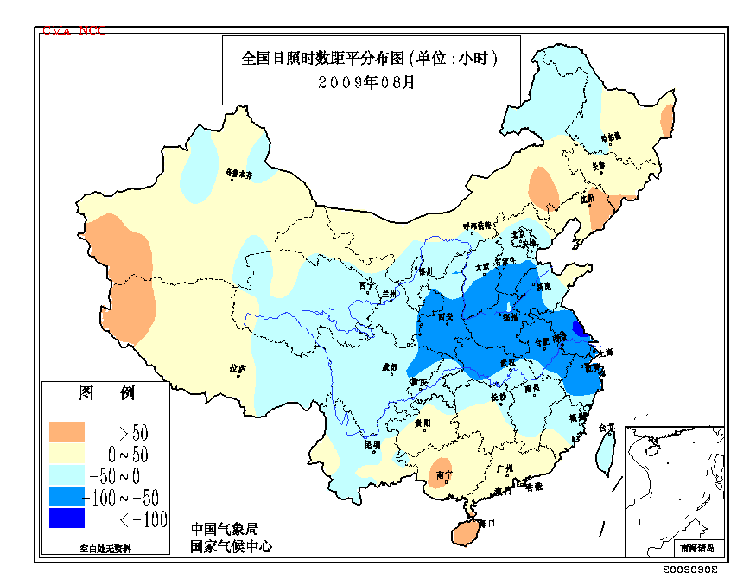
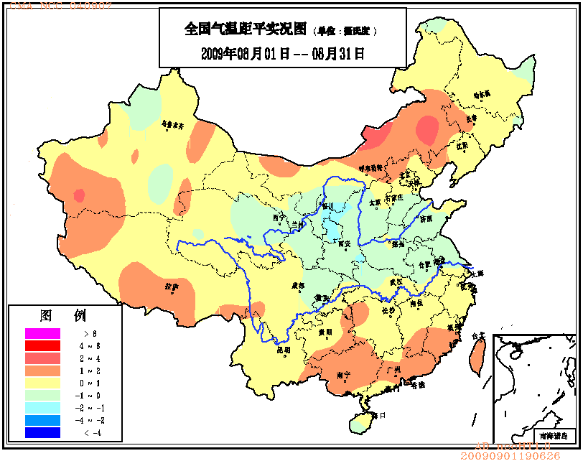

图5 2009年8月全国平均气温距平分布图（℃） 图6 2009年8月全国日照时数距平分布（小时）

二、极端气候事件监测及灾害影响评估

1. 月极端气温、降水事件监测
月极端气温事件监测显示，2009年8月我国平均气温有82个站极端偏高，1个站极端偏低（表2）。从空间分布看，极端偏高站点主要集中在内蒙古中东部、东北地区西南部、华南大部、西南东南部以及西藏南部等地；极端偏低站点主要位于海南南部（图17）。
月极端降水事件监测显示，2009年8月我国降水量极端偏多和偏少的站点分别为24站和42站（表2）。降水极端偏多的站点主要位于江南东部、西南东北部以及黑龙江、新疆、西藏、河南、福建、海南等省（区）的个别地方。降水极端偏少的站点主要位于东北地区西南部、内蒙古中东部、华南西部、江南西部以及四川、贵州、西藏、青海、甘肃、海南等省的个别地方（图18）。
2. 热带风暴“天鹅”、台风“莫拉克”先后登陆我国
8月有5个热带风暴生成，较常年同期（5.6)偏少；有2个热带气旋在我国登陆，登陆个数接近常年同期。
今年第6号热带风暴“天鹅”（GONI）于8月5日06时20分在广东台山沿海登陆，登陆时中心附近最大风速为23米/秒，中心最低气压为990百帕（图7）。“天鹅”具有影响时间长、路径曲折和降雨强度大等特点。受其影响，粤西和海南出现较大降水，其中广东西南部沿海及海南西部沿海地区降雨量达到300～400毫米，部分地区降水超过400毫米。珠江三角洲和粤西南沿海和陆地以及北部湾、海南西部和南部沿海等地出现了6～8级、阵风9～10级的大风，“天鹅”带来的强风暴雨造成部分地区房屋倒塌，农田被淹，水利、交通、通讯设施遭受破坏，并造成人员伤亡。
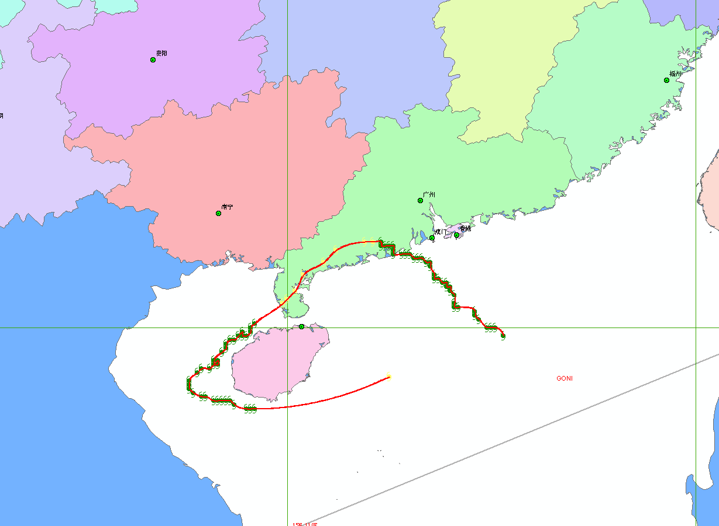
图7 0906号热带风暴“天鹅”路径图
今年第8号台风“莫拉克”（MORAKOT）于7日23时45分在台湾省花莲市沿海登陆，登陆时中心附近最大风力有13级（40米/秒），中心最低气压955百帕；9日16时，在福建省霞浦县沿海再次登陆，登陆时中心附近最大风力有12级（33米/秒），中心最低气压970百帕。台风“莫拉克”具有强度强、维持时间长，移速变化大、停滞时间长，降雨强度大、影响范围广，强风半径大、风暴增水高等特点。受其影响，台湾、福建、浙江沿海等地出现了10～12级，局部13～15级的大风；台湾、福建、浙江、安徽、江苏、上海等地出现强降水，福建东部、浙江大部、江苏中南部及安徽南部等地过程降水量普遍有100～300毫米，福建东北部和浙江东南部达300～500毫米，福建、浙江、安徽、江西的部分站点过程雨量超过50年一遇。台湾阿里山降水量达3139毫米、浙江泰顺九峰达1250毫米、文成桂山达881毫米、平阳吴垟达819毫米、福建柘荣达708毫米。
“莫拉克”是今年以来影响我国范围最广、造成损失最大的台风。福建、浙江、江西、安徽、江苏、上海6省（市）共有1400多万人受灾，死亡9人，直接经济损失126.9亿元。同时，“莫拉克”重创台湾，造成了重大人员伤亡和财产损失。

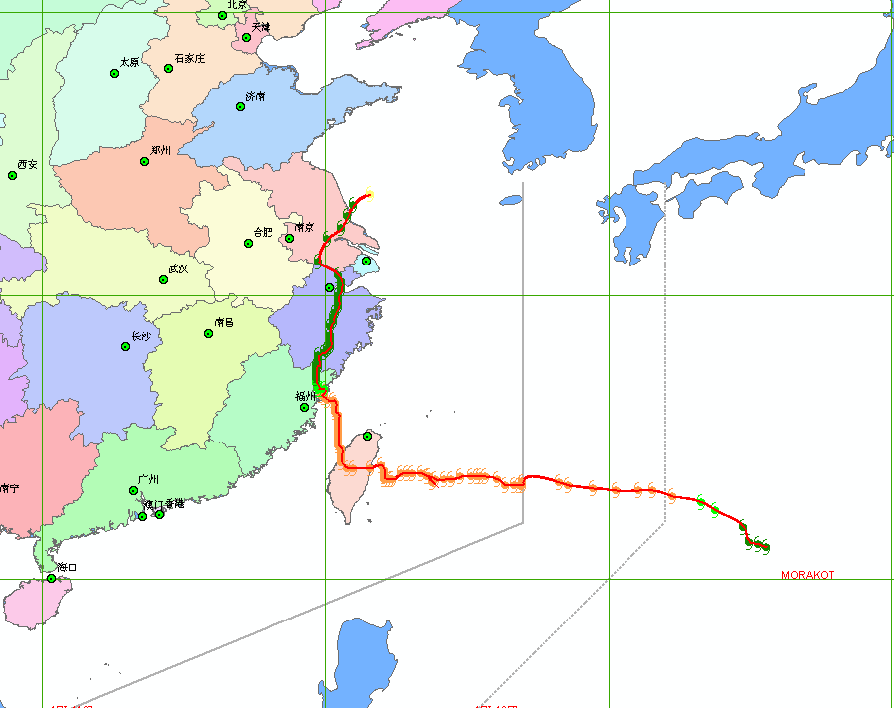
图8 0908号台风“莫拉克”路径图
3. 内蒙古中东部、吉林西部、辽宁西部等地气象干旱严重
6月21日至8月15日，华北以及内蒙古、辽宁、吉林等地降水较常年同期偏少～38成，辽、吉、内蒙古、冀、晋5省（区）平均降水量仅127.6毫米，为1951年以来历史同期最小值（图9）。其中，内蒙古、辽宁降水量为1951年以来历史同期最小值，河北为次小值，吉林、山西为第三小值。由于长时间少雨，上述地区气象干旱持续发展。8月15日，辽宁、吉林、内蒙古中东部、山西南部等地出现了大范围的中到重度气象干旱（图10）。据统计，吉林农作物受旱面积284.5万公顷，其中重旱面积131.5万公顷，农村有8.2万人口、6.4万头大牲畜因旱发生饮水困难；内蒙古全区农作物受旱面积256.2万公顷，绝收48.2万公顷，受旱草牧场面积4202.1万公顷，因干旱造成189万人、427万头牲畜饮水困难，数十万头（只）牲畜死亡；河北271.7万人受旱，农作物受灾面积54.4万公顷，绝收32.6万公顷，直接经济损失17.3亿元。
图9 6月21日至8月15日辽、吉、内蒙古、冀、晋5省（区）平均降水量
8月16-20日，除内蒙古东南部和吉林西部部分地区外，上述旱区大部出现了20～50毫米降水，辽宁、吉林东部、内蒙古中东部等地的气象干旱有一定程度的缓和；27-28日，东北干旱区再次迎来10～25毫米的降水。目前内蒙古中东部、吉林西部、辽宁西部、河北北部等地仍存在一定程度干旱。
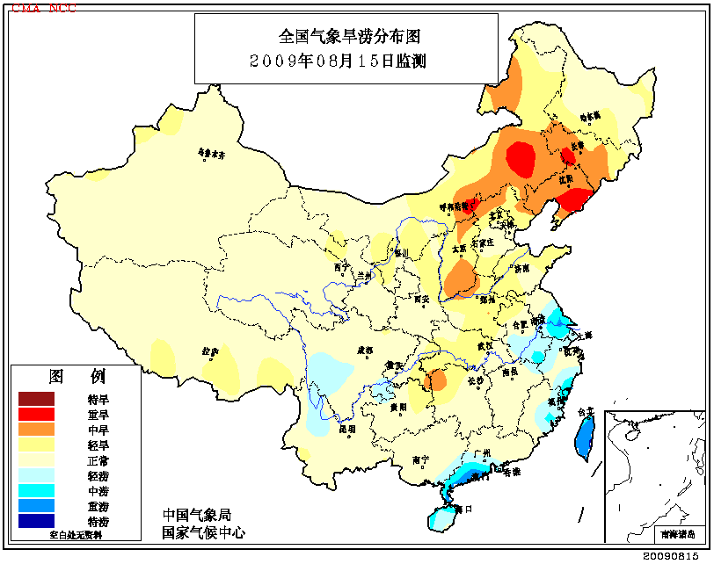

图10 2009年8月15日全国气象旱涝监测图
4. 长江中下游及其以南地区大范围持续高温天气
8月15-29日，我国长江中下游及其以南大部分地区出现持续大范围高温天气。最高气温一般有35～38℃，湖南、江西、重庆的部分地区达39～40℃；≥35℃的高温日数普遍有8～12天，湖南、江西、重庆的部分地区在12天以上。与常年同期相比，江淮大部、江汉南部、江南大部、华南北部以及重庆、贵州等地高温日数较常年普遍偏多6～10天，湖南西北部偏多10天以上（图11）。
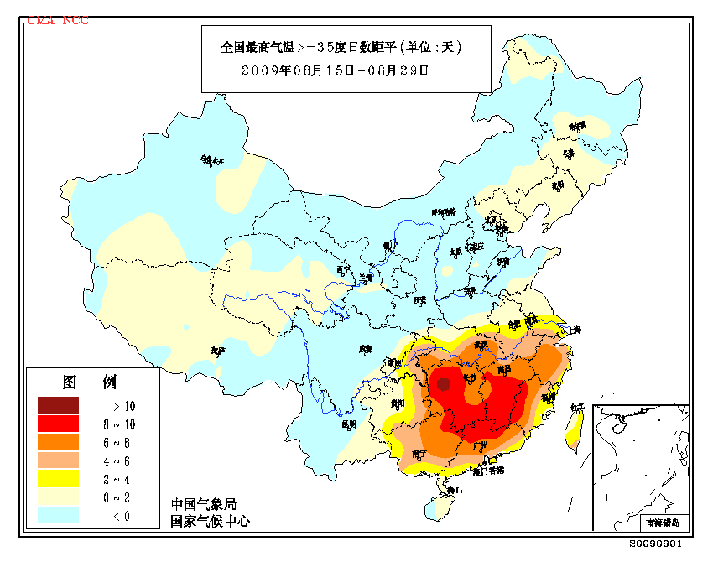

图11 8月全国最高气温≥35℃日数距平分布图
8月15－29日，湖北、湖南、江西、浙江、贵州、重庆六省（市）区域平均高温日数为8天，比常年同期（2天）偏多6天，为1960年以来历史同期最高值（图12）。由于南方大部地区8月以来持续高温少雨，部分地区干旱露头并呈发展态势。其中，湖南西北部、贵州东南部、广西西北部等地已出现中到重度气象干旱。
图12 鄂、湘、赣、浙、贵、渝8月15-29日历年高温日数变化
5. 局地暴雨、冰雹、雷击等强对流天气频繁
据统计，8月份有23个省（市、区）发生了暴雨、大风冰雹、雷击等局地强对流。强对流天气频繁。
8月2-5日，重庆西部出现了一次明显的持续性强降雨过程，重庆西部11个区（县）出现暴雨，重庆铁山坪（244.3毫米）、铜梁（164.7毫米）、渝北（206.5毫米）、璧山（166.9毫米）、沙坪坝（159.1毫米）、巴南（140.6毫米）等过程降水量超过100毫米。此次暴雨过程造成重庆全市12个区（县）受灾，受灾人口79万，因灾死亡5人、失踪2人，经济损失3.8亿元。
8月16日，云南镇雄雷击引爆修路炸药，造成9死3伤。
8月16-17日，河北省邢台、唐山、承德、保定、衡水、沧州等地遭受风雹灾害。受灾人口24.3万人，因灾死亡4人；直接经济损失1.2亿元。
8月16-17日，内蒙古呼和浩特、赤峰、巴彦淖尔等3个市5个县（区）遭受风雹灾害，受灾人口9.4万人，直接经济损失4.1亿元。
8月17-19日，山东西南部和四川盆地西部局部地区出现大暴雨或特大暴雨，其中山东西南部平均降水量58.3毫米，费县（301毫米，达到150年一遇的水平）、平邑（192毫米）、济宁（177毫米）、滕州（174毫米）、台儿庄（158毫米）；四川的乐山（159毫米）、资阳（115毫米）、荣经（112毫米）、青神（111毫米）、雅安（109毫米）。多站过程降水量超过100毫米。
8月18-19日，安徽省六安、滁州、宿州、亳州等地遭受冰雹袭击。27.8万人受灾，因灾死亡2人；直接经济损失2.5亿元。
8月28-29日，四川达州、宜宾、泸州等8个地（州、市）普降暴雨，其中泸州最大降水为220.6毫米，宜宾市暴雨引发多处泥石流、滑坡。造成70万人受灾，7人死亡，2人失踪，直接经济损失6.7亿元。
8月29日，安徽太湖县遭遇雷雨大风袭击，造成6人死亡；望江县因雷击造成1人死亡。

三、 气候专题影响评价
1．气候对农业的影响
8月份，东北地区光照充足，气温明显偏高，土壤墒情适宜，利于玉米抽雄吐丝、水稻抽穗和开花授粉、大豆结荚，促进了作物籽粒灌浆，一定程度补偿了前期低温的不利影响。下旬后期，东北地区出现明显低温时段，使水稻、玉米、大豆等作物籽粒灌浆速度减缓，籽粒饱满度和粒重下降。上半月，东北地区西部降水显著偏少，旱情持续发展，造成部分地区玉米、大豆等作物籽粒灌浆缓慢；下半月部分地区旱情缓和。
内蒙古大部温高光足，利于农区春小麦成熟收晒；上半月，中部和东南部降水偏少，旱情持续或发展，春玉米和马铃薯等作物发育受阻，牧草长势偏差，部分牧区出现停止生长、黄尖、萎缩和枯黄等现象；中旬后期的降水使大部地区旱情缓和，部分地区旱情解除。
新疆南疆大部光热适宜，利于棉花开花结铃和裂铃、玉米抽雄吐丝和灌浆；中下旬，北疆大部地区气温偏低，对棉花结铃裂铃、玉米籽粒灌浆不利。
华北、黄淮大部光热条件较好，墒情适宜，利于玉米等作物籽粒灌浆、棉花开花结铃和裂铃，但华北部分地区的干旱、黄淮部分地区的阶段性阴雨寡照以及强降水天气造成玉米灌浆缓慢，棉花蕾铃脱落增多、出现早衰迹象。
江淮、江汉上旬持续低温阴雨寡照天气，气温明显偏低，对棉花开花结铃、玉米抽雄、一季稻孕穗和抽穗开花、大豆结荚灌浆和甘薯生长有不利影响，部分地区作物生育期延迟，病虫害呈现发生发展趋势；中下旬，江淮、江汉多晴热少雨天气，光照条件较好，农田水分适宜，对作物生长发育十分有利。下旬后期出现转折性降温降水过程，江淮地区日照不足，气温偏低，部分地区雨量偏大，造成田间积水，影响水稻开花授粉，降低结实率，也不利棉花开花结桃、玉米灌浆乳熟。
江南大部、华南北部中旬后期开始持续高温少雨，江南部分地区持续35℃以上的高温天气，湖南、湖北、江西、广西等地的部分地区出现旱情，对一季稻发育、柑桔果实膨大以及蔬菜生长不利。
西南地区大部光照偏少，温度和墒情基本利于云南、贵州、重庆作物生长发育；四川盆地大部和云南部分地区多阴雨寡照天气，不利于一季稻抽穗扬花、籽粒灌浆和成熟收晒、玉米灌浆成熟以及烤烟收晒；部分地区遭受强降水袭击，农业损失较重。中下旬，贵州、重庆多晴热少雨天气，贵州东部等地出现旱情，对农业生产不利。
2．气候对植被的影响
极轨气象卫星监测显示：8月份，内蒙古中东部、黑龙江西部和东北部、吉林西部、辽宁西南部、陕西中部、陕西南部、河北北部和南部、河南、安徽、山东南部、江苏、湖南西北部、贵州东北部、云南南部、广东南部、海南等地植被长势较2008年同期偏差；广西、贵州西南部、四川、重庆等地植被长势较2008年同期偏好；全国其余地区植被长势接近2008年同期（图13）。

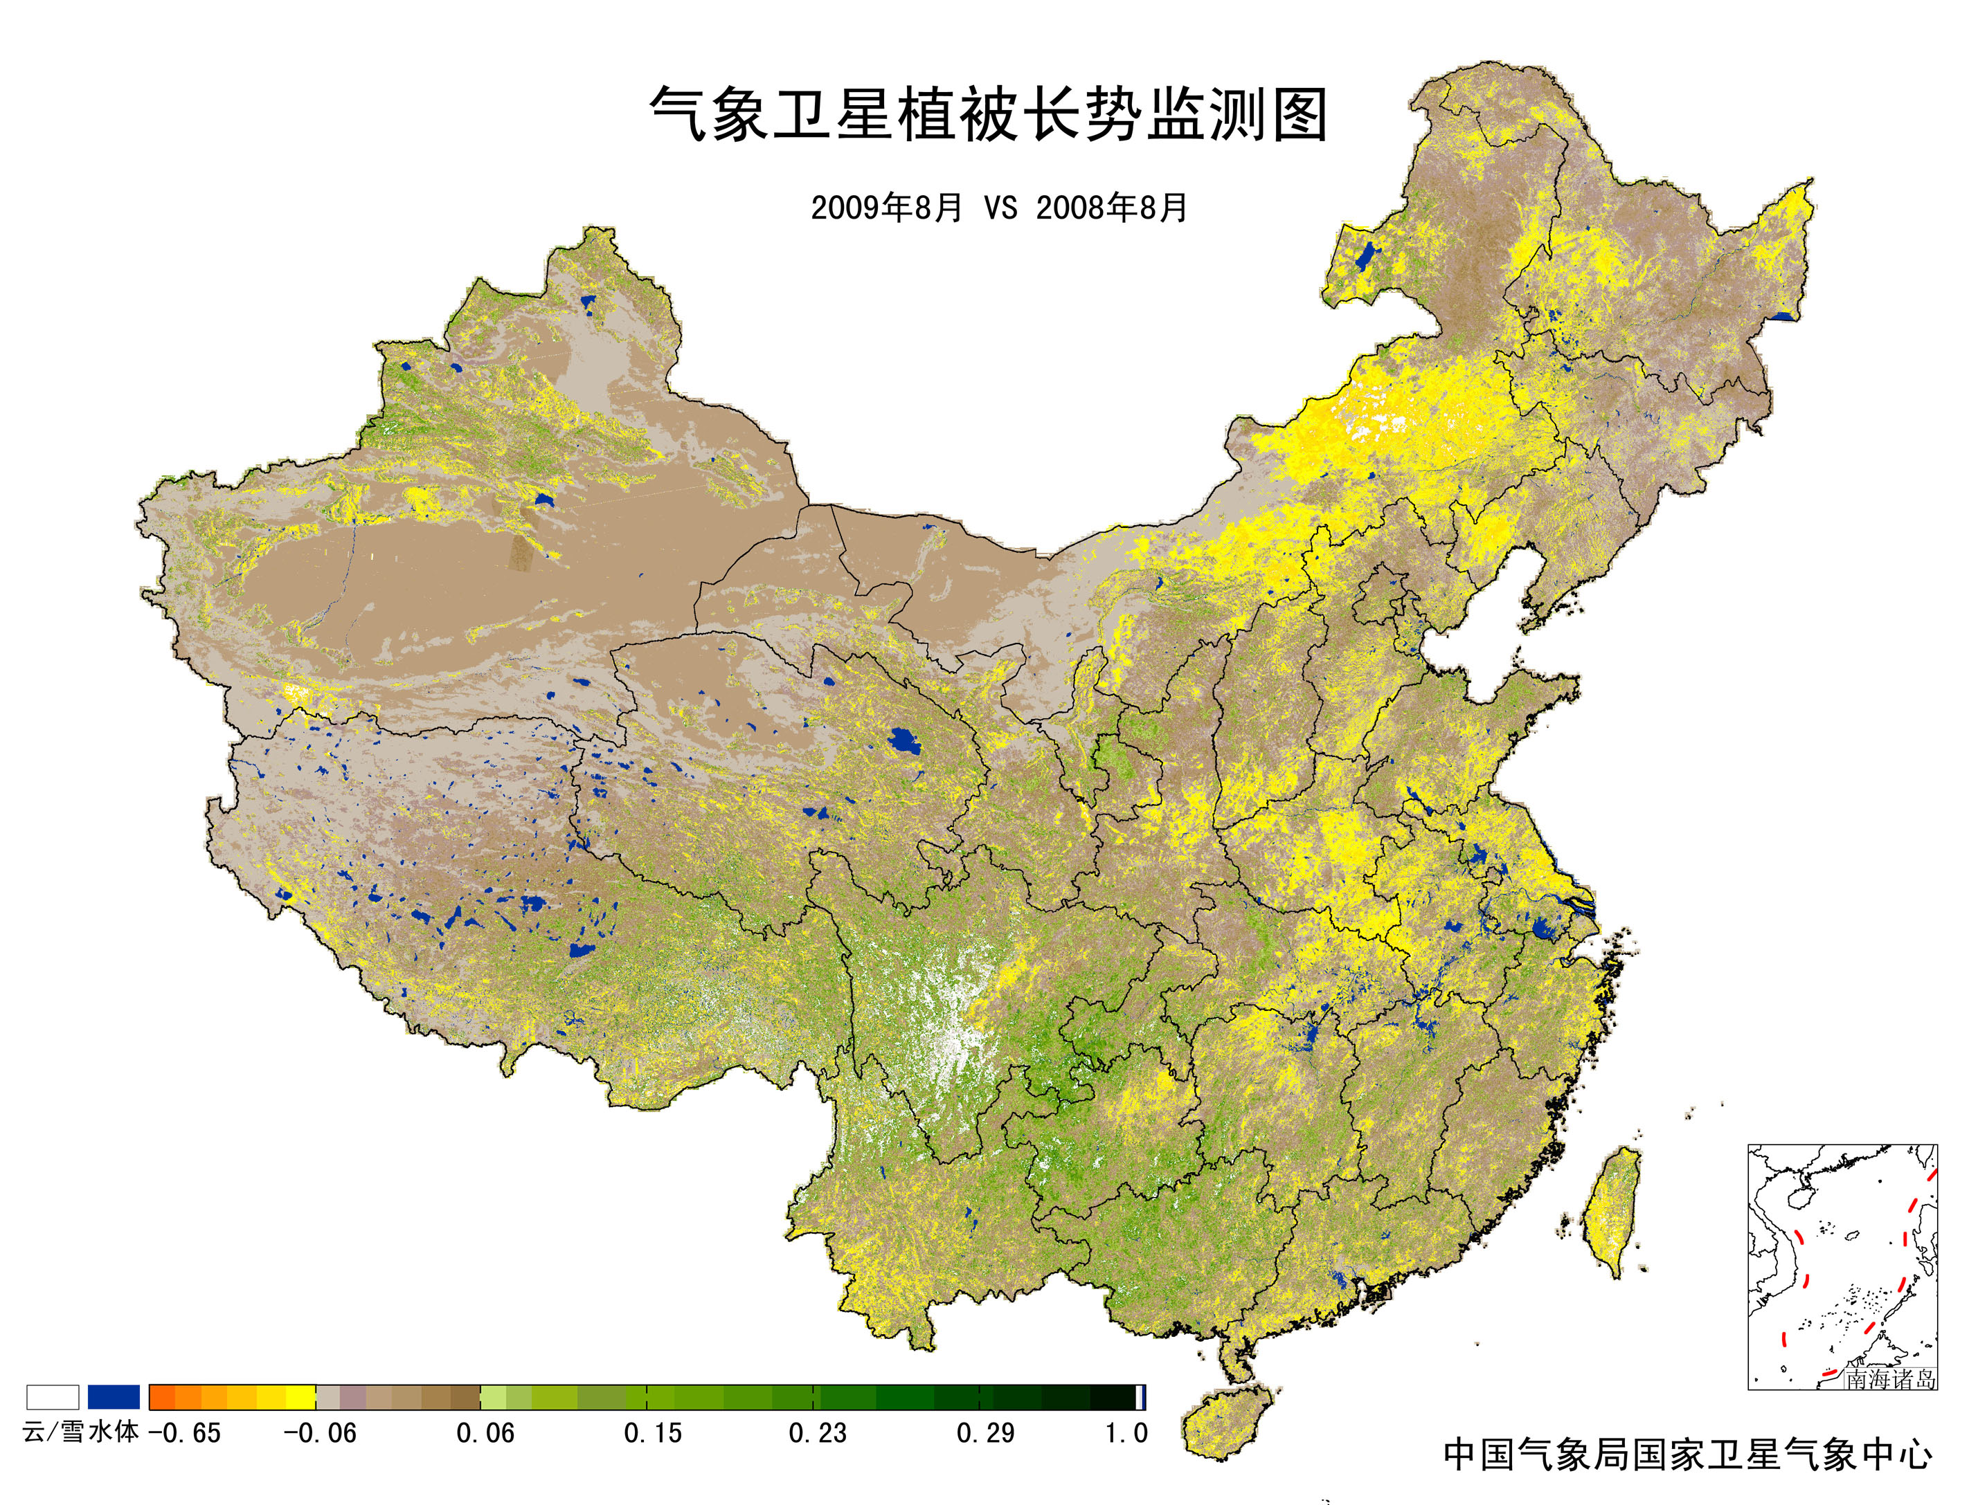

图13 2009年8月与2008年8月气象卫星植被长势监测对比
3．气候对水资源的影响
水库上游流域降水量对水库来水、蓄水有较大影响。对全国主要大Ⅰ型水库（个别为大Ⅱ型）上游流域8月降水量距平百分率分析表明：70座水库中有24座上游流域8月份降水量较常年同期偏多，其中安徽陈村水库、河南陆浑水库、江西洪门水库、内蒙古察尔森水库等较常年同期偏多50%以上，对水库蓄水十分有利；46座水库上游流域降水量较常年同期偏少，其中北京密云水库、广东枫树坝水库、广东新丰江水库、广东飞来峡水库、广西西津水库、广西红花水库、广西澄碧河水库、河北潘家口水库、湖北王快水库、湖南柘溪大坝、湖南五强溪大坝、辽宁白石水库、辽宁大伙房水库、内蒙古红山水库、山东峡山水库、天津于桥水库等偏少50%以上，对水库蓄水不利（图14）。
图14 2009年8月全国主要大Ⅰ型水库上游流域降水量距平百分率（%）
据统计，全国422座大型水库蓄水总量为1866.9亿立方米，比上月初增加107.9亿立方米，增加6%；比去年同期偏少106.6亿立方米，偏少5%；比多年同期平均偏多125.7亿立方米，偏多7%。
8月份，长江上游干流发生了2004年以来最大洪水；太湖出现了1999年以来的最高水位；受第8号台风"莫拉克"登陆的影响，浙闽地区诸多河流发生了超警以上洪水，其中，浙江鳌江支流南港、曹娥江支流黄泽江发生了超历史记录的洪水，福建闽江部分潮位站出现历史第三高潮位；受强降雨影响，长江上游金沙江、岷江、沱江、大渡河等多条支流，长江中游支流汉江、下游支流水阳江等发生了超警以上洪水；黄河流域渭河支流发生了超警洪水。
4．气候对人体健康的影响
8月份，全国炎热日数与常年同期相比，西北地区东部、西南地区东部、江南西部以及新疆西部、西藏西部、黑龙江东部等地偏少3～7天，其中四川东部、重庆、贵州中部、新疆西南部等地偏少7天以上；辽宁中北部、山东半岛等地偏多3～5天；全国其余地区接近常年同期（图15）。
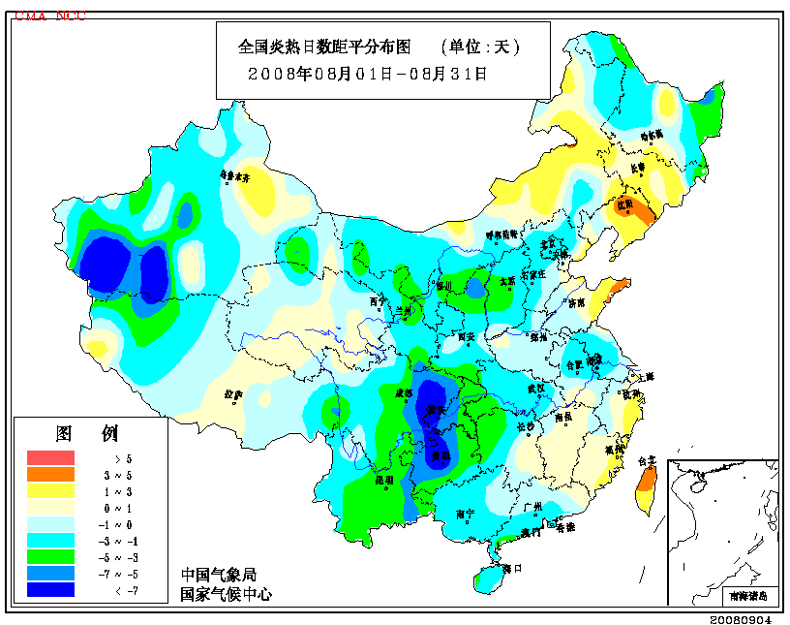

图15 2009年8月全国炎热日数距平分布（天）
5．气候对交通的影响
8月，对交通运输影响较大的天气主要是暴雨、雷雨大风等。
8月3日，暴雨袭击贵州25县市，多处山体滑坡导致交通中断。
8月6日，新疆维吾尔自治区乌鲁木齐市遭受冰雹暴雨袭击。强降水引发大量径流，使后峡216国道多处被淹，造成交通堵塞。
8月16日，陕西西安地区出现了强对流天气，全区普降中雨，局地出现暴雨，市区道路积水严重，造成了部分路段交通瘫痪，市民出行受到极大影响。
8月18日，受突降大暴雨的影响，陕西西汉高速宁陕境内熊家梁2号隧道与田坝隧道间，以及田坝隧道出口遭遇特大泥石流灾害，面积达5000多平方米，造成西汉高速公路双向交通封堵，导致西汉高速上下行交通中断长达36小时，造成1300多辆过往车辆及2000多人滞留，3辆汽车严重受损。
8月19日凌晨，包茂高速陕西镇安县境内晏家河隧道出口处，受暴雨影响，发生山体滑坡，造成旬阳小河至镇安东坪段交通一度中断。
8月19日，新疆阿克苏地区西南部柯坪县出现建站以来最强的大暴雨天气。此次特大暴雨造成乡村道路损坏9.2公里，受损桥涵22座。
8月23日，重庆市黔江区局地出现雷阵雨天气，其中小南海镇出现冰雹、大风等强对流天气。此次天气过程造成村道公路损毁21处，9个村道路中断。
8月26日，湖北省长阳县都镇湾镇、贺家坪镇、高家堰镇、磨市镇遭受暴风雨夹冰雹灾害袭击。洪水冲倒电线杆30多根，损毁公路11处、人行桥2座。
6．大气污染潜势评价
8月，空气自洁能力与常年同期相比，西南地区东南部、江汉地区、江淮地区、江南东北部海南等地较好或好；新疆大部和西藏西部、青藏高原东部、东北大部和内蒙古东部较差或差；全国其余大部地区接近常年同期（图16）。
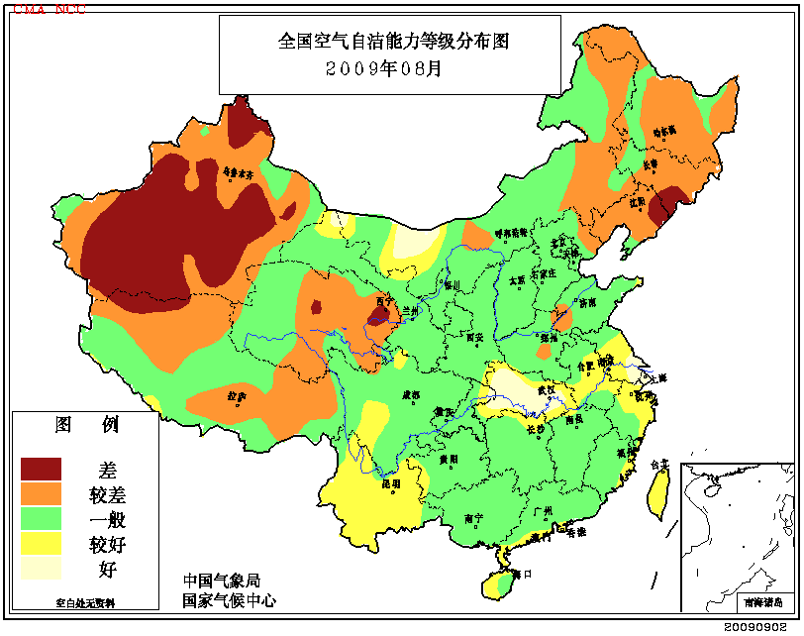

图16 2009年8月全国空气自洁能力等级分布图

四、下月预评估

1.预计9月上中旬，在西北太平洋和南海海域将有3~4个热带风暴或台风生成，其中可能有1~2个在我国沿海登陆。据历史热带气旋对我国的影响分析，我国9月受热带气旋影响的高风险区为海南，次高风险区为广西和浙江。相关部门应密切关注热带气旋带来的暴雨和大风的影响，提前做好热带气旋预报预警和台风防御工作，努力减少热带气旋所造成的人员伤亡和财产损失。
2. 9月，华北南部、西北地区东南部、西南地区中部、东南沿海以及内蒙古东北部、黑龙江西北部等地的降水可能较常年同期偏多，要注意防范局部暴雨洪涝及其引发的泥石流、滑坡等灾害，特别是四川地震灾区要做好暴雨引发的地质灾害防范工作。
3．目前，在内蒙古东南部、吉林西部、辽宁西部等地存在中等或以上程度干旱，湖南西北部、湖北西南部等地的旱象露头。据预测，9月，在内蒙古东南部、吉林西部、辽宁西部等地降水略偏少、气温略偏高，这些地区的干旱还可能持续；湖南大部、贵州东部、广西北部等地降水可能会偏少2~5成，气温偏高1℃以上，干旱可能发展。上述地区同时应做好抗旱和森林草原防火工作。
4．预计9月份有3次冷空气过程。北方地区要密切关注天气的变化，注意预防冷空气活动对农业生产的影响，防止早霜冻危害。南方地区也需警惕寒露风对农作物造成危害。进入9月，各地早晚温差增大，要注意随时添减衣物，预防心脑血管疾病及呼吸道疾病的发生。

主班：肖风劲 副班：侯威 签发：王有民

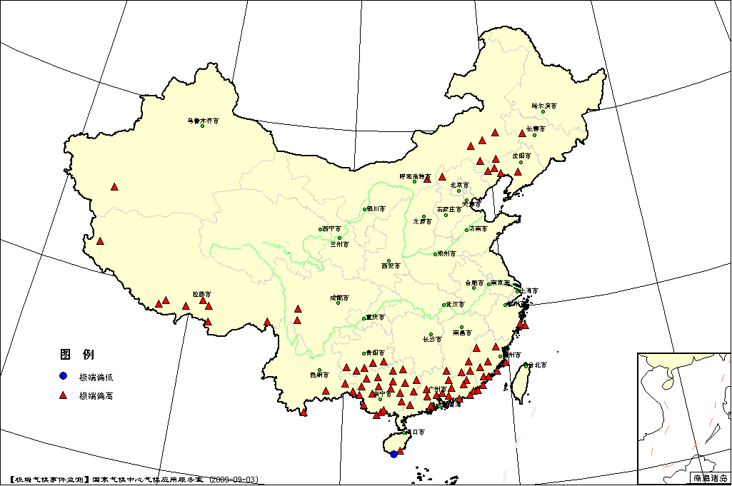
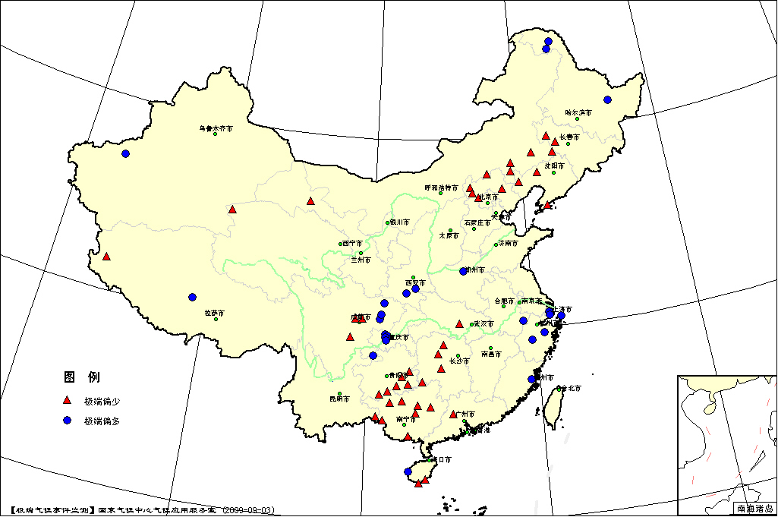
图17 2009年8月平均气温极端偏高、偏低站点分布

图18 2009年8月降水量极端偏多、偏少站点分布

表2 2009年8月全国各省（市、区）月平均气温和降水量特征量统计
要素  地区(站) | 气温（℃） | 气温距平（℃） | Tmin（站） | Tmax（站） | 降水量（毫米） | 降水量距平百分率（%） | Rmin（站） | Rmax（站）
全国（570） | 20.9 | 0.5 | 1 | 82 | 100.4 | -2.1 | 42 | 24
北京（2） | 25.7 | 0.9 | 0 | 0 | 62.1 | -61.1 | 0 | 0
天津（2） | 25.9 | 0.0 | 0 | 0 | 78.9 | -47.0 | 0 | 0
河北（19） | 23.9 | 0.4 | 0 | 1 | 98.7 | -22.9 | 4 | 0
山西（16） | 21.5 | -0.2 | 0 | 0 | 108.8 | 4.4 | 0 | 0
内蒙古（40） | 20.9 | 1.2 | 0 | 6 | 57.0 | -21.6 | 4 | 0
辽宁（25） | 23.8 | 0.7 | 0 | 4 | 76.7 | -52.1 | 3 | 0
吉林（24） | 21.5 | 0.6 | 0 | 1 | 83.3 | -37.3 | 3 | 0
黑龙江（24） | 20.1 | 0.5 | 0 | 0 | 117.7 | 3.3 | 0 | 3
上海（1） | 27.9 | 0.3 | 0 | 0 | 291.2 | 71.9 | 0 | 2
江苏（12） | 26.7 | -0.2 | 0 | 0 | 171.6 | 16.8 | 0 | 0
浙江（16） | 28.2 | 0.6 | 0 | 2 | 261.7 | 66.9 | 0 | 3
安徽（17） | 26.4 | -0.2 | 0 | 0 | 178.5 | 27.4 | 0 | 1
福建（20） | 27.9 | 1.1 | 0 | 11 | 219.0 | 24.8 | 0 | 1
江西（16） | 28.5 | 0.6 | 0 | 1 | 136.3 | -7.7 | 0 | 0
山东（17） | 24.7 | -0.1 | 0 | 0 | 138.3 | -8.2 | 0 | 0
河南（11） | 25.3 | -0.4 | 0 | 0 | 164.5 | 32.8 | 0 | 1
湖北（17） | 27.1 | 0.1 | 0 | 0 | 111.9 | -18.0 | 1 | 0
湖南（22） | 28.1 | 0.8 | 0 | 0 | 58.7 | -56.8 | 4 | 0
广东（26） | 29.1 | 1.0 | 0 | 16 | 250.2 | -1.1 | 1 | 0
广西（15） | 29.1 | 1.3 | 0 | 20 | 136.6 | -44.5 | 8 | 0
海南（7） | 27.6 | -0.1 | 1 | 1 | 311.8 | 25.8 | 2 | 1
四川（36） | 20.4 | 0.2 | 0 | 2 | 189.7 | 11.9 | 3 | 4
重庆（5） | 27.9 | 0.6 | 0 | 0 | 198.2 | 41.8 | 0 | 4
贵州（9） | 24.5 | 1.0 | 0 | 5 | 81.7 | -43.9 | 6 | 0
云南（26） | 21.9 | 0.7 | 0 | 3 | 194.6 | -5.0 | 0 | 0
西藏（27） | 12.9 | 1.0 | 0 | 8 | 96.4 | 0.4 | 1 | 1
陕西（13） | 21.6 | -0.8 | 0 | 0 | 175.8 | 54.9 | 0 | 2
甘肃（28） | 19.0 | -0.1 | 0 | 0 | 67.2 | 11.9 | 1 | 0
青海（24） | 11.7 | 0.1 | 0 | 0 | 82.0 | 34.2 | 1 | 0
宁夏（10） | 19.6 | -0.8 | 0 | 0 | 86.1 | 34.2 | 0 | 0
新疆（43） | 22.6 | 0.5 | 0 | 1 | 9.7 | -35.1 | 0 | 1
注：Tmin：月平均气温达到或超过20年一遇的极端偏低站数。
Tmax：月平均气温达到或超过20年一遇的极端偏高站数。
Rmin：月降水量达到或超过20年一遇的极端偏少站数。
Rmax：月降水量达到或超过20年一遇的极端偏多站数。
2009年8月全国主要和极端天气气候事件示意图
